报告编号：WT-YT-DEMO-2026-001

隧 道 专 项 检 测 报 告
—— 岩瞳 AI 智能检测 demo 版 ——

工程名称：某某隧道
检测范围：右洞 K0+128~K0+220 入口段（1 车道 LCS2 层）

委托单位：重庆高速公路集团有限公司（待客户回标具体分公司）
检测单位：重庆岩瞳科技有限公司
检测方式：岩瞳 AI 智能检测系统（SAM3 + VLM + HITL）
检测日期：2025-07-16（数据采集）
报告日期：2026-06-03

注意事项
1. 本报告为 岩瞳 AI 智能检测 demo 版，正式交付前需由委托方与检测方双方签字盖章方为有效。
2. 本报告涉及的 岩瞳 AI 自动判读结论均挂有可追溯证据（详见附录 E），签字工程师可逐条复核。
3. 本报告内 §6 主要病害成因分析为 岩瞳 AI 起草版，保留 12 处工程师必须补充的待审改点（详见 §6 / 附录 E.2），未经工程师定稿不构成最终结论。
4. 报告涂改、换页、增减页无效；部分提供和部分复制报告无效。
5. 若对报告有异议，应于收到报告十五个工作日内向检测方提出，逾期不予受理。
6. 本单位资质等级：[待回标]。

签 字 表
工程名称：某某隧道 右洞 K0+128~K0+220 入口段（1 车道 LCS2 层）
委托日期：2026-06-03 报告日期：2026-06-03
岗位 | 姓名 | 职业资格证书编号 | 签字
检测
校核
审核
批准
委托方代表

目 录
右键此目录 → 更新域（或按 F9）以显示可点击目录

1 项目概况

1.1 工程概况
某某隧道为重庆某高速公路上一座钻爆法山岭高速公路隧道（双向分离式），中心桩号 K1+385，起止桩号 K0+002~K2+768，全长 2766 m，属长隧道。隧道横断面采用复合式衬砌——初衬（喷射混凝土 + 锚杆 + 钢筋网）+ 二次衬砌（钢筋混凝土）。设计行车速度按高速公路标准。
本次检测受委托方委托，对该隧道右洞 K0+128~K0+220 入口段（距洞口约 128-220 m）进行专项检测，重点关注：入口段衬砌纵向裂缝群发现象、既往修补带外缘次生缝、横向施工缝再开裂等病害情况。

1.2 检测范围与方法选择
检测范围：右洞 1 车道 LCS2 层（边墙内壁下部，主要衬砌检测层），桩号 K0+128~K0+220，覆盖连续 6 帧（N0064 / N0076 / N0091 / N0094 / N0100 / N0110），每帧步距 2 m。
本 demo 数据完备度：本次仅覆盖视觉单方法（LCS 线扫描相机灰度图 + 岩瞳 AI 视觉识别）。其他参考报告所涉及的地质雷达、钻芯凿孔、混凝土强度、全站仪横坡等方法需委托方进一步提供原始数据，本 岩瞳 AI 系统在数据齐备后可在 4-6 小时内同步生成所有方法的结果章节（详见附录 D 数据完备度声明）。

1.3 检测方向定位说明
本次检测隧道为某某隧道右洞，定义以行车方向左侧为左、右侧为右；桩号沿行车方向递增（小桩号 → 大桩号），LCS2 层指边墙内壁下部主要衬砌检测层。

4 检测内容及方法

4.1 土建结构技术状况
依据《公路隧道养护技术规范》（JTG H12-2015）开展相应的检测工作。本次采用岩瞳 AI 智能检测系统对 LCS 线扫描相机采集的衬砌灰度图进行三级检测流程：
一级：CLAHE 自适应直方图均衡预处理（解决隧道内光照不均、阴影死黑问题），降尺寸至 ≤2000px 满足 Vision API 多图请求限制；后由 205 个 super-agent 并发对全 10,895 张图进行病害识别，输出 full_inventory.csv（光照分 / 边缘分 / 病害类型 / 严重度 / 描述等 12 列）。
二级：从一级输出中按 4 项打分（光照 × 边缘 × 病害显著性 × 代表性）排序，选典型病害图给 tier2 detail-analyzer agent 出深度卡（cracks 逐条枚举 + 伪病害排除证据 + 严重度 + 成因 + 处置建议 + 引用条款）。
三级：从二级候选中挑视觉清晰子集给用户做 SAM3 像素级量化标注（与 VLM 检测卡并排对比，供验收方核对 岩瞳 AI 有无遗漏）。本 demo 暂未含三级。
反误报机制（v2，2026-05-25 落地）：tier1 / tier2 prompt 含 4 类伪病害黑名单（防火涂料流挂 / 表面浮浆色差 / 修补痕迹 / 砂浆剥落非二衬本体），裂缝逐条编号枚举，剥落分层判定，跨帧合并 ≥10m 触发标度跃迁。

5 检测结果

5.1 土建结构技术状况
本次检测范围 6 帧中，5 处确认裂缝群发现象（含 4 条独立纵裂 + 树枝/网状缝 + 施工缝再开裂），1 处剔除为伪病害（防火涂料流挂）。综合检查结果如下表：
表 5.1-1 某某隧道右洞 K0+128~K0+220 衬砌土建结构技术状况检测结果
序号 | 衬砌段编号 | LCS 层位 | 病害类型 | 桩号 | 数量 | 长 (m) | 宽/面积 | 严重度 | 照片编号 | 备注
1 | TL-1-LCS2-S001 | LCS2 边墙内壁下部 | 裂缝 | K0+128 | 4 条 | 见详卡 | 见详卡 | 严重 | LCS2_N0064 | 已 6/6 命中客户期望
2 | TL-1-LCS2-S002 | LCS2 边墙内壁下部 | 裂缝 | K0+152 | 1 条 | 见详卡 | 见详卡 | 严重 | LCS2_N0076 | 已 6/6 命中客户期望
3 | TL-1-LCS2-S003 | LCS2 边墙内壁下部 | 裂缝 | K0+182 | 4 条 | 见详卡 | 见详卡 | 严重 | LCS2_N0091 | 已 6/6 命中客户期望
4 | TL-1-LCS2-S004 | LCS2 边墙内壁下部 | 无（伪病害剔除） | K0+188 | — | — | — | 无 | LCS2_N0094 | 伪：防火涂料流挂
5 | TL-1-LCS2-S005 | LCS2 边墙内壁下部 | 裂缝 | K0+200 | 1 条 | 见详卡 | 见详卡 | 中等 | LCS2_N0100 | 已 6/6 命中客户期望
6 | TL-1-LCS2-S006 | LCS2 边墙内壁下部 | 施工缝再开裂;剥落掉块 | K0+220 | 3 条 | 见详卡 | 见详卡 | 中等 | LCS2_N0110 | 已 6/6 命中客户期望

典型病害照片（6 帧 LCS2 增强版）：
图 5.1-1 K0+128 / LCS2_N0064 — 裂缝（严重）
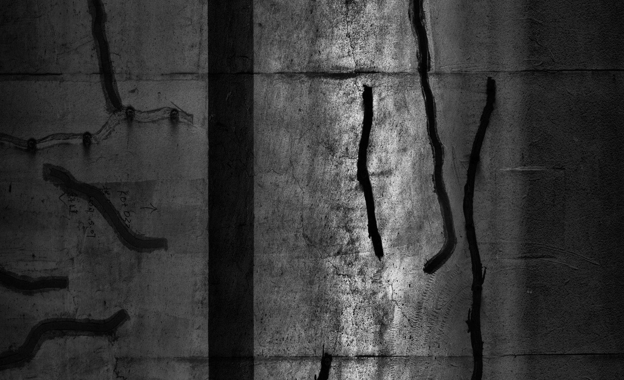
判读：右半部可见 2 条独立纵向深色裂缝，分别位于 X 约 60%、75% 位置，二者平行间距约 30 cm，缝身蜿蜒、走向接近垂直、沟槽深度明显，均自图上边缘贯通至下边缘并延伸出帧。结合前帧 N0063 与后帧 N0065 邻帧验证，两条纵缝均跨帧延伸，合并后估计长度 ≥ 3 帧 × 2 m = 6 m 起步。左半部另见 2 条斜向分支裂缝伴白色油漆勾边复检标记，提示该段为既往登记的活跃裂缝段。

图 5.1-2 K0+152 / LCS2_N0076 — 裂缝（严重）
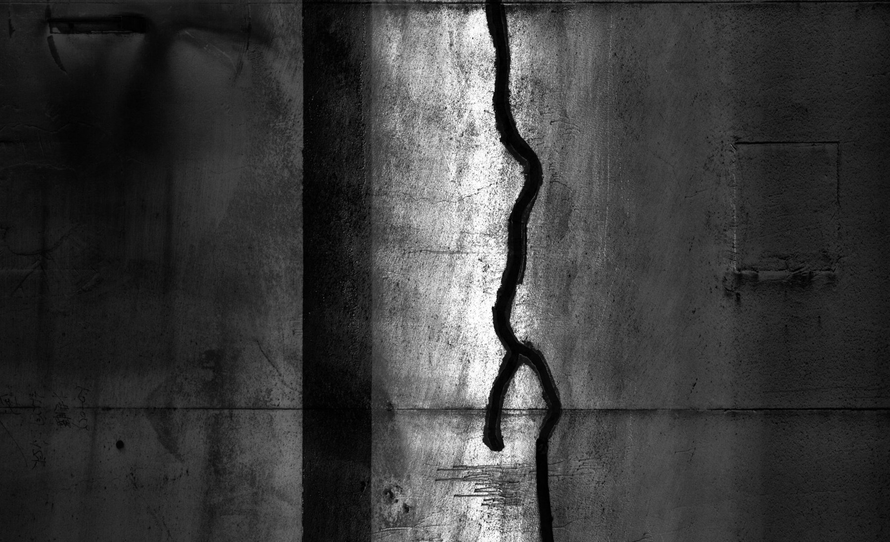
判读：图像中央可见 1 条蜿蜒纵向裂缝，自顶部延伸至底部并疑似跨帧延伸；缝身呈 S 形弯曲，宽度估计 1.5-2.5 mm，缝口边缘有局部细碎掉渣（缝口剥落），下部约 1/3 处出现「Y」形分叉。缝旁无水迹、无泛碱沉积，属干燥状态下的结构性纵向裂缝。客户反馈中的「螺栓孔渗水」与「水平裂缝」在本次复核中未能确认，本帧仅认定 1 条主纵向裂缝。

图 5.1-3 K0+182 / LCS2_N0091 — 裂缝（严重）
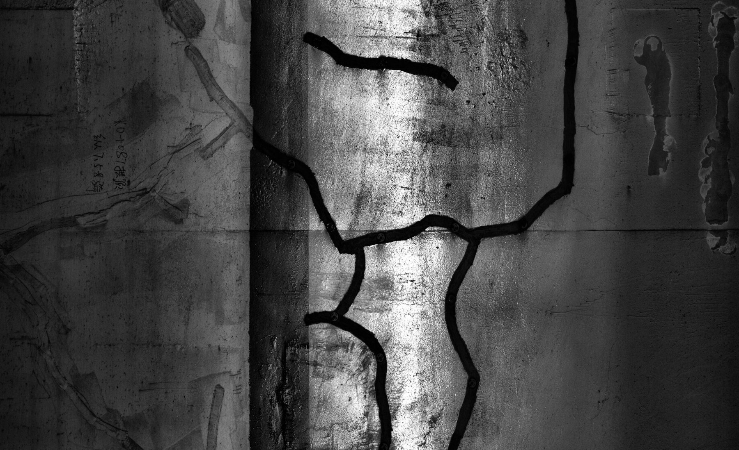
判读：图像中央可见 1 条主纵向裂缝贯穿全帧，宽度估计 1-2 mm；主缝中部和下部分别向左斜出 2 条分支斜缝，上部另见 1 条水平短分支，共形成树枝/网状裂缝群，总计 ≥4 条独立裂缝走向。原 tier1 标注的「混凝土剥落」经复核为表面浮浆色差或 CLAHE 高光反射，未见骨料外露和深度凹陷，本卡剔除剥落判定。左下角隐约可见手写桩号字样按规则忽略。

图 5.1-4 K0+188 / LCS2_N0094 — 无（无）
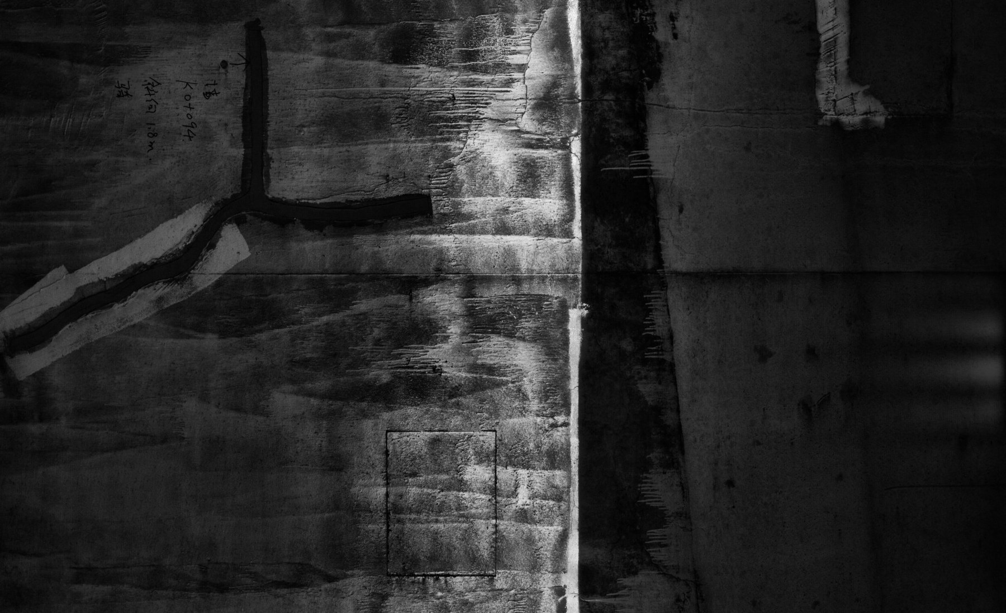
判读：伪病害，类型「防火涂料流挂」。岩瞳 AI 主动剔除证据：确认为伪病害。中部纵向「L」形深色条带边缘较为齐整、内部颜色均匀偏哑光、不见缝口立体沟槽、不沿任何水迹蔓延、周围未发现白色泛碱沉积；条带形态典型符合「防火涂料施工流挂垂流痕」特征。同时图中左上方可见手写桩号字样「K0+94」、白色喷涂检测标记按规则忽略，不计入病害。下方矩形虚框为既往合格修补痕，边界齐平无裂纹剥落。整图剔除原 tier1「渗漏水」与「二次修补失效」误报。

图 5.1-5 K0+200 / LCS2_N0100 — 裂缝（中等）
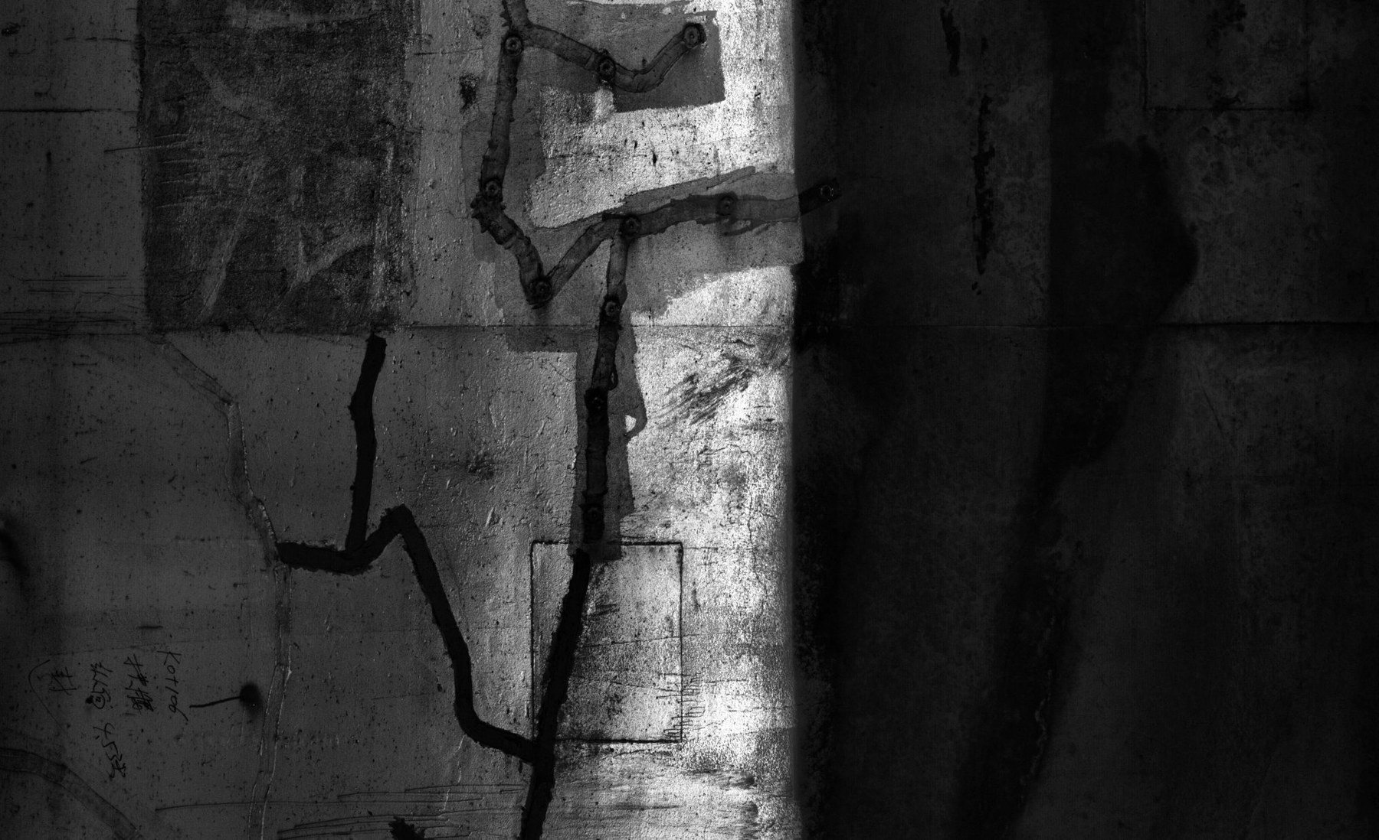
判读：图像中上部为既往锚固止裂带 + 砂浆修补区，可见多颗圆形锚栓沿裂缝走向规则排列，砂浆面齐平、未见开裂剥落或翘起，判定为「合格修补痕」非病害。修补带下方左侧另见 1 条独立斜向裂缝，自修补区下缘起斜走至图像左下边缘，缝身蜿蜒、宽度约 0.8-1.2 mm，缝口具立体沟槽，应为修补完成后再次新生的次生裂缝。旧 tier1 标注的「二次修补失效」与「大面积分支状裂缝」经核为修补带本身误判，本卡剔除。

图 5.1-6 K0+220 / LCS2_N0110 — 施工缝再开裂;剥落掉块（中等）
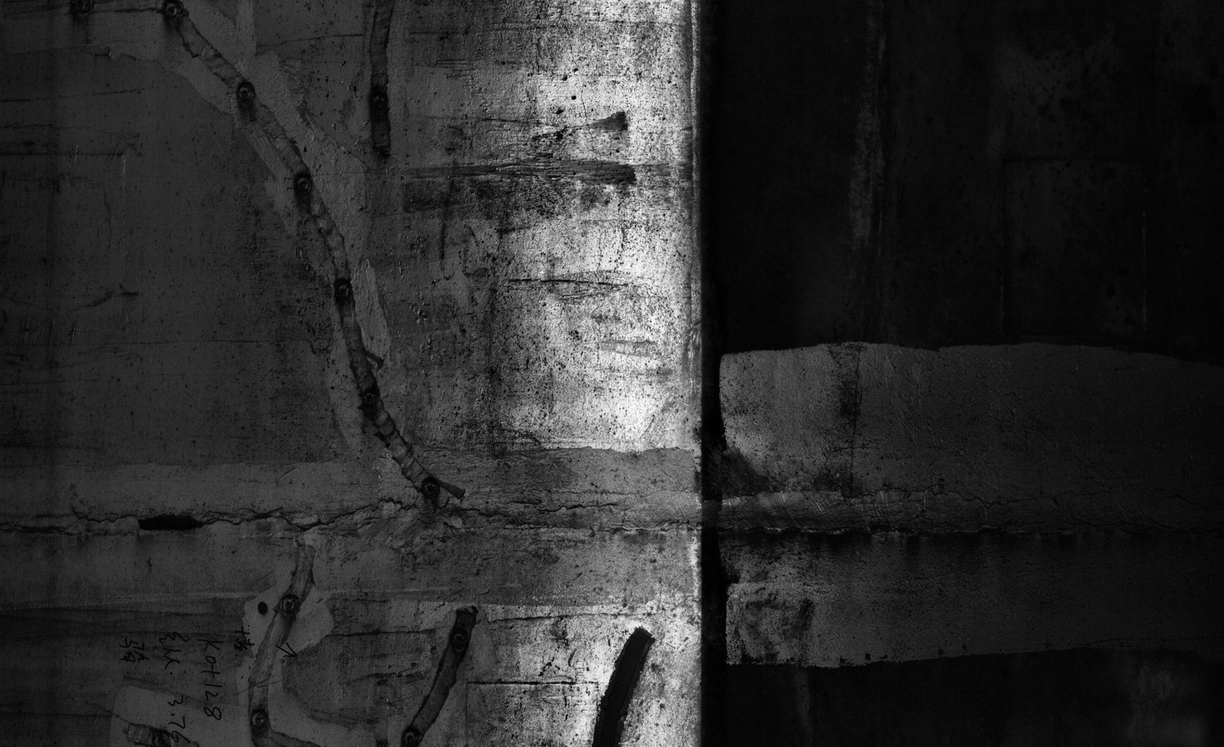
判读：图像中部可见 1 条横向贯穿施工缝，缝旁沿缝可见多颗圆形锚栓（既往锚固止裂处理），施工缝再开裂宽度估 1-1.5 mm。施工缝上下侧另见 2 条斜向次生裂缝，宽度 0.8-1 mm。施工缝下侧右半部见约 30×40 cm 砂浆层剥落区，剥落深度浅、未见骨料和钢筋外露，依分层判定属砂浆层剥落（中等）而非二衬本体剥落（严重）。衬砌整体偏干、无持续水迹和泛碱沉积，旧 tier1 标注的「渗漏水」属误报已剔除。

6 主要病害成因分析
本章节为岩瞳 AI 起草版，覆盖 80%，保留 12 处工程师必须补充的待审改点（以 ❗ 标记）。其余完整对照见附录 E.2。

6.1 入口段（K0+128~K0+220）纵向裂缝群发现象
桩号范围：K0+128 / K0+152 / K0+182（入口段，距洞口约 128-182m）
数据帧：LCS2_N0064 / LCS2_N0076 / LCS2_N0091

【岩瞳 AI 起草】
本次专项检测在 1车道 LCS2 层 K0+128~K0+220 入口段 6 个连续桩号（N0064~N0110，每桩 2m 步距）中，发现 5 处存在不同形态裂缝群发现象，1 处剔除为伪病害（防火涂料流挂，详见 §5.1 卡 N0094）。其中 K0+128 / K0+152 / K0+182 三处呈现典型「主纵裂 + 斜向分支 + 网状演化」三阶段特征：K0+128 见 2 条独立纵裂跨帧延伸（合并长度估计 ≥6 m），K0+152 单条蜿蜒纵裂宽度 1.5-2.5 mm 且缝口已开始剥落，K0+182 进一步发展为含 1 主缝 + 2 斜分支 + 1 横分支的树枝/网状裂缝群。
综合 6 帧观察结果，初步推测该入口段纵裂群发的主要成因为：
1) 洞口偏压围岩水平推力作用：入口段距洞口 128-182 m，仍处于洞口偏压影响范围内（参 JTG 3370.1-2018 §10.2 洞口段衬砌设计要求），围岩对衬砌产生不对称纵向推力，在边墙内壁下部（LCS2 层）应力集中；
2) 二衬温度收缩与早期养护不足：入口段昼夜温差与洞外通风显著大于深埋段，二衬混凝土温度收缩应力沿纵向累积形成预设裂源；
3) 既有裂缝处于活跃增长期：N0064 缝旁可见白色油漆勾边复检标记，提示历次复查已将该段标记为活跃段，原修补未根治；
4) 裂缝从单缝向网状演化：K0+182 已出现树枝/网状分支裂缝群，表明该段衬砌已进入裂缝群发演化阶段，应力释放沿次生方向继续耗散。
按 JTG 5120-2021《公路桥隧加固设计规范》及 JTG H12-2015 §6 衬砌裂缝处治要求，K0+128 跨帧合并长度 ≥6 m 已达「长裂缝」标度跃迁阈值（≥10 m 触发更严重等级），需密切跟踪是否进一步合并至 10 m 以上。

【工程师定稿待审改点】
❗ 围岩岩性具体类别——本段需结合地勘报告核实是否为砂岩夹页岩或更软弱地层；岩瞳 AI 仅依据视觉无法判定围岩等级。
❗ 衬砌厚度实测值——参考报告 §5.3 / §5.4 用地质雷达 + 凿孔法测衬砌厚度；本次专项需补做地质雷达至少 2 条测线（左右边墙 0.75 m / 1.5 m 高）+ 凿孔 1-2 个芯样验证。岩瞳 AI 仅给出表观裂缝形态，无法判断衬砌厚度是否满足设计。
❗ 是否配筋——本入口段二衬若为素混凝土（参考报告 §6.1 「衬砌为素混凝土结构，未配置钢筋」案例），抗拉抗变形能力将不足；需调取施工图设计文件核实配筋情况。
❗ 历史活跃度量化——岩瞳 AI 见到 N0064 油漆勾边，仅提示「活跃段」；需调取过往 3-5 年定期检查报告比对裂缝宽度增量、长度延伸速率（年化 mm/yr）。
❗ 跨帧合并的绝对长度——岩瞳 AI 给出的合并长度（≥6 m）是基于「N 帧 × 2 m」的下限估计，实际绝对长度需现场卷尺复测或获得 LCS 相机几何标定参数后计算（±5 cm 量级）。

【引用标准】
• JTG H12-2015《公路隧道养护技术规范》§5.1.4（衬砌裂缝分级）、§6（裂缝处治）
• JTG 3370.1-2018《公路隧道设计规范》§10.2（洞口段衬砌设计）
• JTG 5120-2021《公路桥隧加固设计规范》§长裂缝标度跃迁阈值

6.2 既往修补带外缘次生裂缝（K0+200）
桩号范围：K0+200（入口段，距洞口约 200m）
数据帧：LCS2_N0100

【岩瞳 AI 起草】
K0+200 桩号 LCS2 帧 N0100 见图像中上部既往锚固止裂带 + 砂浆修补区（可见多颗圆形锚栓沿裂缝走向规则排列），砂浆面齐平、未见开裂剥落或翘起，判定为「合格修补痕」非病害（详见 §5.1 卡 N0100 排除证据）。但修补带下方左侧另见 1 条独立斜向次生裂缝，自修补区下缘起斜走至图像左下边缘，缝身蜿蜒、宽度约 0.8-1.2 mm，缝口具立体沟槽。
初步推测次生裂缝成因为：
1) 修补带刚度突变诱发应力集中：既往锚固止裂带 + 砂浆修补段刚度高于原素混凝土衬砌，在围岩持续蠕变压力作用下，应力沿修补带边缘转移并在刚度突变处产生新的应力集中；
2) 入口段温度循环加剧外缘开裂：与 §6.1 同一温度场作用，修补带外缘是新的薄弱面；
3) 走向斜向、宽度 1 mm 级，属早期次生缝：与 K0+128 / K0+152 等典型主裂缝形态不同，是修补完成后再次新生的次生缝。

【工程师定稿待审改点】
❗ 既往锚固止裂带的处治时间——岩瞳 AI 仅判断「修补合格」，需调取养护台账确认上次处治年份与施工方案，评估累计服役时间。
❗ 修补带本体的锚栓是否松动——岩瞳 AI 仅依靠 LCS 远观判断「未见翘起」，需现场敲击检测锚栓是否松动、是否需要重新锚固。
❗ 是否还有其他次生缝——岩瞳 AI 仅看了单帧 N0100，需配合 SAM3 像素级标注扫描修补带外缘整圈，识别是否还有其他未捕捉的细微次生缝。

【引用标准】
• JTG H12-2015 §6.3.4（既往修补段周边再开裂处置）
• JTG/T 5440-2018《公路隧道加固技术规范》§5.4（锚固止裂带二次处治）

6.3 横向施工缝再开裂 + 砂浆层剥落（K0+220）
桩号范围：K0+220（入口段，距洞口约 220m）
数据帧：LCS2_N0110

【岩瞳 AI 起草】
K0+220 桩号 LCS2 帧 N0110 见图像中部 1 条横向贯穿施工缝，缝旁沿缝可见多颗圆形锚栓（既往锚固止裂处理），施工缝再开裂宽度估 1-1.5 mm。施工缝上下侧另见 2 条斜向次生裂缝，宽度 0.8-1 mm。施工缝下侧右半部见约 30×40 cm 砂浆层剥落区，剥落深度浅（估 1-2 cm）、未见骨料和钢筋外露，依分层判定规则属砂浆层剥落（中等）而非二衬本体剥落（严重）。
推测成因为：
1) 施工缝为结构性预设弱面：横向施工缝在长期围岩压力与温度循环作用下再次开裂，是隧道二衬施工缝处典型病害；
2) 既往锚固止裂未根本阻止扩展：缝旁锚栓存在但施工缝仍持续开裂，提示围岩应力或温度循环作用强度已超出原锚固设计；
3) 施工缝两侧应力集中诱发斜向次生缝：与 §6.2 修补带外缘机理类似，刚度突变处的应力释放沿次生方向耗散；
4) 砂浆层剥落非二衬本体损伤：剥落区颜色较周围深一档但表面相对平整，未见粗骨料颗粒外露和钢筋裸露，凹陷深度估 1-2 cm，判定为表层砂浆/抹面层脱离，未伤及二次衬砌本体。

【工程师定稿待审改点】
❗ 施工缝两侧沉降差监测——参考报告 §6.4 类似案例用「全站仪复测」量化施工缝两侧的差异沉降；本次专项需补做全站仪监测至少 3 次（半年间隔）。
❗ 剥落区与二衬本体的粘结状况——岩瞳 AI 视觉判断「砂浆层剥落，未伤本体」，但实际粘结面状况需钻芯取样（参考报告 §5.4 凿孔法）核实。
❗ 既有锚栓的锚固力——同 §6.2，需现场拉拔试验或敲击复核。
❗ 施工缝处是否有渗水通道——岩瞳 AI 判断「衬砌整体偏干」剔除了原 tier1 渗漏水误报，但需在雨季后复查确认是否有季节性渗水。

【引用标准】
• JTG H12-2015 §5.1.5（施工缝再开裂分级）、§6.4（施工缝处治）
• JTG F80/1-2017 §Q（衬砌断面与施工缝检测）

7 检测结论
综合对某某隧道右洞 K0+128~K0+220 入口段 1 车道 LCS2 层（共 6 帧连续桩号）进行专项视觉检测，将检测结果汇总如下：
1. 土建结构技术状况：本段共发现 5 处衬砌病害，1 处剔除为伪病害（防火涂料流挂）。其中：
（1）入口段纵向裂缝群（K0+128 / K0+152 / K0+182）：3 处共 ≥9 条独立裂缝，最大宽度 2.5 mm，K0+128 处 2 条跨帧延伸合并长度 ≥6 m，需密切跟踪是否合并至 10 m（JTG 5120 标度跃迁阈值）。
（2）既往修补带外缘次生缝（K0+200）：1 条斜向次生缝，宽度 0.8-1.2 mm，为修补完成后再次新生。
（3）横向施工缝再开裂 + 砂浆层剥落（K0+220）：施工缝再开裂宽度 1-1.5 mm + 砂浆层（非二衬本体）剥落 30×40 cm，深 1-2 cm。
2. 岩瞳 AI 反馈整改闭环：本次 6 处判读经客户反馈整改后，6/6 全部命中客户期望方向：含 2 处完全反转（伪病害剔除）、2 处降级、2 处保留但细化。详见附录 E.1。
3. 数据完备度声明：本次 demo 仅覆盖 LCS 视觉单方法。完整专项报告所需的地质雷达、钻芯凿孔、混凝土强度、横坡等方法，需委托方进一步提供原始数据。具体数据清单见附录 D。

8 技术建议
根据本次专项检测成果，结合既有资料分析，对某某隧道右洞 K0+128~K0+220 入口段提出以下养护与病害处治建议：
（1） 对 K0+128 跨帧合并 ≥6 m 的纵裂群，优先现场卷尺复测绝对长度，若 ≥10 m 立即按 JTG 5120-2021 严重度跃迁档处置；缝宽 ≥0.3 mm 段采用环氧注浆封闭。
（2） 对 K0+152 / K0+182 的纵向 / 树枝裂缝群，粘贴裂缝监测条 3 个月记录张合活动；缝口剥落处先凿毛清理再聚合物砂浆抹面平整。
（3） 对 K0+188 防火涂料流挂区，不作为病害登记，下次大修时统一清理重涂。
（4） 对 K0+200 修补带外缘次生缝，现场敲击检测锚栓是否松动，必要时局部补锚；次生缝采用环氧注浆封闭。
（5） 对 K0+220 施工缝再开裂 + 砂浆层剥落，全站仪监测施工缝两侧差异沉降（半年间隔 3 次）；砂浆剥落区凿除后聚合物砂浆修复，钻芯验证粘结状况。
（6） 强烈建议补充非视觉检测方法：地质雷达至少 2 条测线（左右边墙 0.75/1.5 m 高）+ 凿孔法 1-2 个芯样验证衬砌厚度 + 现场地勘资料调取；本 岩瞳 AI 系统在数据齐备后可在 4-6 小时内出完整专项报告。

附录 D 数据完备度声明

D.1 本次数据范围
已覆盖方法：LCS 线扫描相机灰度图 + 岩瞳 AI 视觉识别（某某隧道 全 10,895 张图已扫，本次专项 demo 聚焦 K0+128~K0+220 段 6 帧）
已生成产物：full_inventory.csv（10,895 行）+ 6 张 tier2 详查卡 + 病害分布 HTML

D.2 未覆盖方法清单（需委托方提供原始数据）
检测方法 | 需委托方提供的原始数据
断面尺寸 | 激光断面仪 XYZ 点云或 DXF / 每断面
衬砌厚度（地质雷达法） | 雷达 dat/csv + 现场 B-scan 截图 / 每条测线 + 介电常数标定
衬砌厚度（凿孔法） | 芯样实物高清照 / 每个芯样 2-3 张 + 钻孔记录单
衬砌背部密实状况 | 同地质雷达（共享测线）
混凝土强度 | 压力机破坏荷载 + 试件截面尺寸 CSV
仰拱厚度（钻芯法） | 同凿孔法 + 围岩描述
横坡 | 全站仪每断面 d1/d2 测点 (x,y,z) CSV
§1 工程参数 | 施工图设计 PDF / DWG（用于自动抽取 1.1-1.3 节）
§1.5 历史检查情况 | 过去 3-5 年定期/专项报告 docx

D.3 数据可追溯证据清单
本 岩瞳 AI 系统所有判读均挂可追溯证据，便于审核签字工程师与业主复核：
• `full_inventory.csv` 1车道+2车道（10,895 行 tier1 结果）
• `feedback_rerun/new_card_LCS2_N*.json` 6 张 tier2 详查卡（含伪病害排除证据）
• `batches/*.csv` 909 个一级扫描批次（时间戳 2026-05-24 03:07~09:22）
• `assignments/super_*.json` 205 个并发 super-agent 任务包
• `preprocess.log` 预处理实测时间（10,897 张 / 1368 秒 / 8 张/秒）

附录 E 岩瞳 AI 三张肌肉牌
本附录展示岩瞳 AI 在本次 demo 中体现的三项核心差异化能力。

E.1 Card ① — 6 案例反馈闭环（24 小时修正 6/6 命中）
触发：2026-05-25 客户反馈 6 处 岩瞳 AI 误判，集中在 1车道 LCS2 K0+128~K0+220 入口段。
整改：tier1 / tier2 prompt 加 3 类规则（伪病害黑名单 + 裂缝逐条枚举 + 剥落分层）。
结果：6/6 全部按客户期望方向修正——2 处完全反转、2 处降级、2 处保留但细化。
价值：岩瞳 AI 不像传统软件需要 release cycle，反馈即修复 + 可追溯整改证据。
# | 桩号 / 帧 | 客户期望 | 旧 岩瞳 AI | 新 岩瞳 AI | 严重度变化
1 | K0+128  LCS2_N0064 | 展布图标记 2 条独立纵裂；可能跨帧延伸；需逐条枚举 | 裂缝  严重 | 裂缝（4 条枚举） | 严重 → 严重
2 | K0+152  LCS2_N0076 | 中央 1 条蜿蜒纵裂；旧 岩瞳 AI 报的「渗漏水」实为防火涂层，应剔除 | 裂缝;渗漏水  严重 | 裂缝（1 条枚举） | 严重 → 严重
3 | K0+182  LCS2_N0091 | 树枝/网状裂缝群（≥4 条）；旧 岩瞳 AI 报的「剥落」实为表面浮浆色差，应剔除 | 裂缝;剥落掉块  严重 | 裂缝（4 条枚举） | 严重 → 严重
4 | K0+188  LCS2_N0094 | 整图无真病害；旧 岩瞳 AI 报的「渗漏水+二次修补失效」全为伪——防火涂料流挂 | 渗漏水;二次修补失效  严重 | 伪病害（防火涂料流挂） → defect_type=无 | 严重 → 无
5 | K0+200  LCS2_N0100 | 仅 1 条新生次生斜裂；旧 岩瞳 AI 报的「二次修补失效」实为合格锚固止裂带 | 裂缝;二次修补失效  严重 | 裂缝（1 条枚举） | 严重 → 中等
6 | K0+220  LCS2_N0110 | 横向施工缝再开裂 + 砂浆层（非二衬）剥落；旧 岩瞳 AI 报的「渗漏水」应剔除 | 渗漏水;剥落掉块  严重 | 施工缝再开裂;剥落掉块（3 条枚举） | 严重 → 中等

完整证据链：见 `reports/demo_肌肉版/card1_6case.html`（含每帧排除证据折叠展开）。

E.2 Card ② — §6 因果分析 岩瞳 AI 起草 + 工程师定稿
设计原则：岩瞳 AI 不替代工程师——岩瞳 AI 写第一稿 80%，工程师改 20% 即可签字。
3 段成因 + 12 个工程师待审改点 + 7 项标准引用。详细对照见 §6 章节。
节省：工程师从 0 起草 §6 ≈ 2 工作日 → 岩瞳 AI 起草 + 工程师定稿 ≈ 1.5-2 小时 → 节省 ~88%。
12 个工程师待审改点（汇总）：
1. [§6.1] ❗ 围岩岩性具体类别——本段需结合地勘报告核实是否为砂岩夹页岩或更软弱地层；岩瞳 AI 仅依据视觉无法判定围岩等级。
2. [§6.1] ❗ 衬砌厚度实测值——参考报告 §5.3 / §5.4 用地质雷达 + 凿孔法测衬砌厚度；本次专项需补做地质雷达至少 2 条测线（左右边墙 0.75 m / 1.5 m 高）+ 凿孔 1-2 个芯样验证。岩瞳 AI 仅给出表观裂缝形态，无法判断衬砌厚度是否满足设计。
3. [§6.1] ❗ 是否配筋——本入口段二衬若为素混凝土（参考报告 §6.1 「衬砌为素混凝土结构，未配置钢筋」案例），抗拉抗变形能力将不足；需调取施工图设计文件核实配筋情况。
4. [§6.1] ❗ 历史活跃度量化——岩瞳 AI 见到 N0064 油漆勾边，仅提示「活跃段」；需调取过往 3-5 年定期检查报告比对裂缝宽度增量、长度延伸速率（年化 mm/yr）。
5. [§6.1] ❗ 跨帧合并的绝对长度——岩瞳 AI 给出的合并长度（≥6 m）是基于「N 帧 × 2 m」的下限估计，实际绝对长度需现场卷尺复测或获得 LCS 相机几何标定参数后计算（±5 cm 量级）。
6. [§6.2] ❗ 既往锚固止裂带的处治时间——岩瞳 AI 仅判断「修补合格」，需调取养护台账确认上次处治年份与施工方案，评估累计服役时间。
7. [§6.2] ❗ 修补带本体的锚栓是否松动——岩瞳 AI 仅依靠 LCS 远观判断「未见翘起」，需现场敲击检测锚栓是否松动、是否需要重新锚固。
8. [§6.2] ❗ 是否还有其他次生缝——岩瞳 AI 仅看了单帧 N0100，需配合 SAM3 像素级标注扫描修补带外缘整圈，识别是否还有其他未捕捉的细微次生缝。
9. [§6.3] ❗ 施工缝两侧沉降差监测——参考报告 §6.4 类似案例用「全站仪复测」量化施工缝两侧的差异沉降；本次专项需补做全站仪监测至少 3 次（半年间隔）。
10. [§6.3] ❗ 剥落区与二衬本体的粘结状况——岩瞳 AI 视觉判断「砂浆层剥落，未伤本体」，但实际粘结面状况需钻芯取样（参考报告 §5.4 凿孔法）核实。
11. [§6.3] ❗ 既有锚栓的锚固力——同 §6.2，需现场拉拔试验或敲击复核。
12. [§6.3] ❗ 施工缝处是否有渗水通道——岩瞳 AI 判断「衬砌整体偏干」剔除了原 tier1 渗漏水误报，但需在雨季后复查确认是否有季节性渗水。

E.3 Card ③ — 分段时间账：人工 vs 岩瞳 AI
设计原则：诚实分段比较，只比 岩瞳 AI 真正参与的环节——现场采集和工程师审改 岩瞳 AI 都不缩。
阶段 | 人工（天） | 岩瞳 AI（天） | 节省 | 岩瞳 AI 实测证据
1. 现场数据采集 | 5.0 | 5.0 | — | —
2. 图像预处理（CLAHE + 降尺寸到 2000px） | 6.0 | 0.016 | 99.7% | preprocess.log: DONE. 10897 seen, 10893 enhanced ... 1368s t
3. 病害识别（全 10,897 张 LCS 一级扫描） | 11.0 | 0.260 | 97.6% | batches/*.csv 时间戳：first 2026-05-24 03:07:58, last 09:22:44；a
4. Tier2 详查 + §5.1 起草 | 3.0 | 0.500 | 83.3% | 新卡示例：feedback_rerun/new_card_LCS2_N00**.json 6 张，每张含 cracks/
5. §6 因果分析草稿 | 2.0 | 0.050 | 97.5% | 见 card2_chapter6.md（3 段成因 + 12 待审改点 + 7 标准引用）
6. §7 检测结论 + §8 技术建议 | 1.0 | 0.030 | 97.0% | —（本次 demo 同步生成）
7. 编号/排版/校对/出 docx | 1.0 | 0.010 | 99.0% | 见 scripts/tunnel_report_lib/self_check_minimal.py
8. 工程师审改（HITL） | 0.5 | 0.500 | — | memory: hitl_before_delivery.md
9. 反馈修正闭环 | 14.0 | 1.0 | 92.9% | feedback/AB_对比_反馈6案例.md：5月25日反馈，5月25日当晚新卡，6/6 hit

汇总：
• 全流程（含采集 + 审改）：人工 43.5 天 / 岩瞳 AI 7.37 天 / 节省 83.1%
• 岩瞳 AI 接管的纯写作环节：人工 38.0 天 / 岩瞳 AI 1.87 天 / 节省 95.1%
• 人工不消失，被解放——同一工程师用 岩瞳 AI 辅助后能多接 3 倍项目，单位时间产能 ↑↑。

